TÉCNICAS DE COMUNICAÇÃO

Empresa Soft -> Softwares comerciais -> automatizar e melhorar gestão -> conhecer produtos, processos de implantação e manutenção dos softwares -> Capacitação

Níveis de Linguagem:

CULTA -> Situações formais, polida, seleção de palavras, ensinadas nas escolas

COLOQUIAL -> Cotidiano, não obedece às normas cultas, solta, construções simples, abreviaturas, diminutivos, gírias, etc...

Outros: Regional, vulgar, técnico/profissional e literário/artístico.

Adequação de Linguagem:

Manual eletrônico -> manual técnico -> Público alvo, linguagem correta ->

Textos técnicos :

Linguagem conotativa: conotação figurada, poética, emotiva

Linguagem denotativa: direta, literal, dicionarizada

Público alvo -> linguagens corretas

E-mail corporativo: estritamente profissional e linguagem adequada

Ata de registro, Cartas comerciais (e-mails),

RELATÓRIOS: Capa, sumário, resumo, introdução, texto e conclusão.

2 – Sistema Operacional, aplicativos de escritório e internet

SO ->

Foi publicada no Diário Oficial da União de 24 de abril de 2014 a Lei 12.965, de 23.4.2014, já conhecida como Marco Civil da Internet, que estabelece princípios, garantias, direitos e deveres para o uso da Internet no Brasil.

Direitos Autorais:

Direito Patrimoniais -> transferíveis, comerciais

Direito Moral -> atribuição -> inalienáveis, sem valor econômico

O registro NÂO é um pre-requisito em direito autoral. A não ser no caso de registros industriais (marcas e patentes). Convenção de Berna garante a proteção autoral independente de formalidades. É aconselha´vel.

70 anos após o falecimento do autor torna-se direito Público.

Associações de Gestão Coletiva -> Música e Audio Visual -> a maioria não credita o autor (compartilhamento de arquivos, áudios, visuais, etc...)

Content ID -> opção do usuário -> o algoritmo reconhece áudio, vídeo e melodias que são acessadas, garantindo a receita aos proprietários e o eventual bloqueio de conteúdos

“O direito autoral é o elemento de preservação da contribuição humana dentro de um mercado cada vez mais dependente da tecnologia”

3 – COMUNICAÇÃO COM EQUIPES DE TRABALHO

Autoconhecimento

Respeito

Cordialidade

Responsabilidade

Cooperação

Comunicação

Assertividade

Grupo x Equipe

Grupo -> reunião de duas ou mais pessoas -> caract e interesses semelhantes -> interdependência para executarem suas tarefas -> decisões conjunto

Vídeo: Empreendedor do Amanhã : Egoísmo x Altruísmo -> Ter x Ser -> Aparencias x Caráter(Integridade/Confiança) -> Somos seres sociais -> Viver x conviver -> Solução:

Dividir e compartilhar -> depende de nós.

A comunicação é avaliada pela informação compreendida, não pela quantidade de infor-maçãoquesetransmite,pois,comunicarémanteraconexãoentreaspessoas(SANTOS,2011).

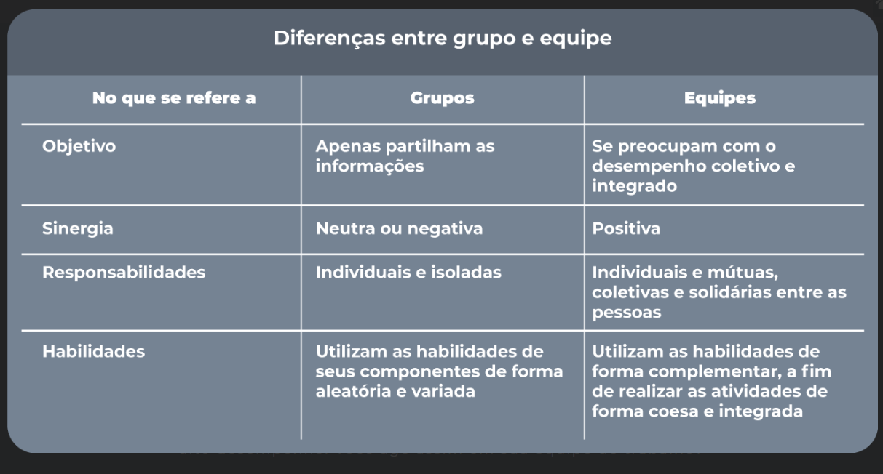

A responsabilidade, se depositada em apenas uma única pessoa, sobrecarrega-a e impede que o talento dos demais integrantes seja utilizado. Por isso é importante que os papéis e as responsabilidades sejam claros e bem distribuídos.

Na construção de uma equipe, entende-se que cada um dos integrantes vai desempenhar um papel, portanto é conveniente que as competências específicas sejam direcionadas ao objetivo central do grupo.

Coletividade é a palavra para equipes! Resultados individuais são somente meios para o atingimento de resultados da equipe.

Comunicação -> Fundamental -> Redes Sociais -> Empresas tem que se relacionar -> Gerações contemporâneas tem seu próprio meio no trabalho ->

SABER PERGUNTAR

CONTEXTOS E OBJETIVOS NA COMUNICAÇÃO -> INVESTIGAÇÃO PRÉVIA

Assim, a moral é definida como o conjunto de normas, princípios, preceitos, costumes, valores que norteiam o comportamento do indivíduo no seu grupo social. A moral é normativa. Enquanto a ética é definida como a teoria, o conhecimento ou a ciência do comportamento moral, que busca explicar, compreender, justificar e criticar a moral ou as morais de uma sociedade. A ética é filosófica e científica.

Aplicação da Eloquência -> Na indústria:

Introdução = 15% da fala

Desenvolvimento = 80% da fala

Conclusão = 5%

Lembrar-se de revisar o conteúdo

COMUNICAÇÃO

A OT é a rede de processos operacionais e sistemas de controle da indústria, incluindo interfaces/intera-ções homem-máquina, controles de supervisão e aquisições de dados/informações, sistemas de controles distribuídos e controladores lógicos programados